Муниципальное дошкольное образовательное учреждение
детский сад №3 «Ивушка» ЯМР

Проект в группе «Карандаши»
для детей раннего возраста 2-3 лет
«Такие разные грибочки»

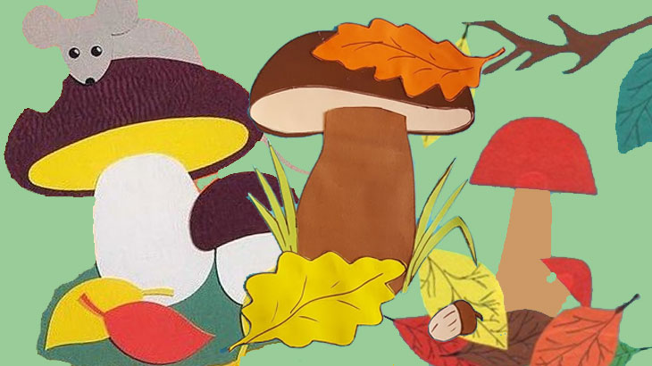

Подготовили воспитатели
Белозерова С.Н.
Горюнова И.Е.
Сентябрь 2023г.
Тип проекта: познавательно-творческий
Участники проекта: дети младшей группы, воспитатели и родители.
Интеграция областей: познавательное развитие, речевое развитие, социально – коммуникативное развитие, физическое развитие.
Предполагаемый продукт проекта: выставка творческих работ детей, «Грибная поляна».
Срок реализации: (1 неделя) 18.09-22.09.2023г.
Актуальность: Природа дарит нам много красивого, вкусного, полезного. Сколько вкусных фруктов и овощей созревает у людей в огородах, сколько ярких цветов расцветает в садах. Так же не счесть даров, которые дарит природа, не требуя никаких усилий от человека. Это и ягоды, и грибы, и лекарственные травы. Каждый человек должен любить и беречь природу. А прививать любовь к ней нужно с раннего детства. Чтобы у ребёнка возникло желание беречь и охранять природу, он должен научиться видеть её красоту и понимать ценность для человека. Не каждый современный родитель ходит со своими детьми в лес. А ведь невозможно познакомиться с природой достаточно близко, не побывав в лесу в разные времена года. Вот мы с ребятами и решили заглянуть в осенний лес и посмотреть, как растут грибы.
Проблема: не достаточно знаний детей о грибах.
Цель проекта: формировать представления детей о грибах, об их месте в лесном сообществе, через организацию разных видов деятельности
Задачи проекта:
- познакомить детей с разнообразием грибов;
- познакомить детей со свойствами съедобных несъедобных грибов;
- развивать память, мышление;
- воспитывать бережное отношение к природе.
Формы работы по проекту: беседа, чтение книг, дидактические игры, рассматривание иллюстраций, художественно-эстетическая деятельность.

1.Подготовительный этап:
-разработка конспектов образовательной деятельности;
-подбор материала и оборудования для образовательной деятельности, бесед, игр с детьми;
-подбор художественного материала;
-оформление папок передвижек для родителей по теме проекта.
Работа с родителями:
- оформление информационного стенда для родителей по данной теме;
-изготовление папка-передвижки;
-беседа с родителями о необходимость участия в проекте.
2.Основной этап:
Закрепление полученных знаний в различных видах деятельности.

Образовательная область | Виды деятельности
Физическое развитие | Дыхательная гимнастика «Мухоморы». Пальчиковая гимнастика «Пошли пальцы по грибы»  П\И «У медведя во бору»  Физминутка «Мы идем в осенний лес»
Познавательное развитие | Беседа о съедобных и несъедобных грибах «Такие разные грибы».  Рассматривание иллюстраций о грибах.  Д\И «Найди пару»  Д\И «Найди похожий грибок»  Д\И «Собери в лукошко съедобные грибы»  ФЭМП «В осеннем лесу- грибы»  Д\И «Много, мало»
Речевое развитие | Отгадывание загадок о грибах .  Заучивание потешки «Гриб- грибок»  Чтение:  В.Катаева «Грибы».  П.Потёмкин «Мухоморы»,  Н.Сладков «Мухомор».  Беседа: «Кому полезны грибы», «Правила поведения в лесу», «Какие бывают грибы».  Словесные игры: «Осень в лесу», «Вспомни-назови», «Один-много».  Словесная игра «Съедобные и несъедобные»  Цель: расширять у детей знания об окружающем мире, учить различать съедобные и несъедобные грибы, развивать речь и память.
Социально-коммуникативное развитие | Д\И «Чудесный мешочек», «Угадай по описанию»  Сюжетно ролевая игра «В лесу»  Цель игры: развивать у детей самостоятельность в игре , учить подражать взрослым; уточнить особенности поведения в лесу и правил сбора в лес ; учить коллективной игре , внимательному отношению друг к другу.  Настольная игра лото «Грибы».  Цель: расширять кругозор и обогащать словарный запас детей и развивать связную речь.
Художественно-эстетическое развитие | Рисование пальчиками «Грибы -грибочки».  Лепка «Грибная полянка»

3.Итоговый этап:
1.Подведение итогов проекта. Фотоотчет.
2.Выставка творческих работ детей «Грибная поляна».

Вывод проектной деятельности:
-в результате проекта у детей пополнились и сформировались знания и представления о грибах об их разнообразии;
-у детей расширился и активизировался речевой запас (шляпка, ножка) на основе углубления и обобщения представлений об окружающем, в процессе знакомства с рассказами и стихами;
-появилось желание самостоятельно заниматься творчеством.

ПРИЛОЖЕНИЯ

Ознакомление с окружающим миром в первой младшей группе
на тему «Грибы»
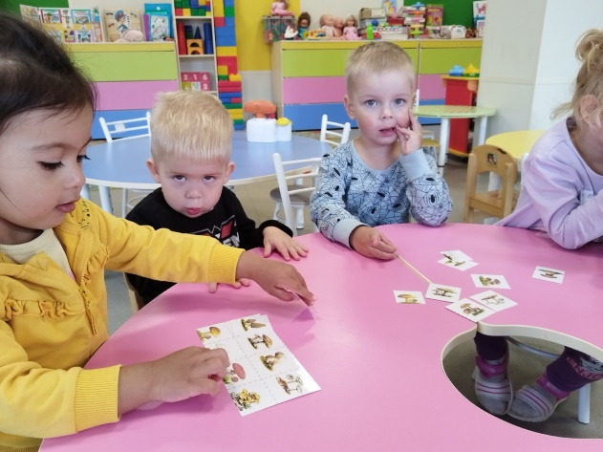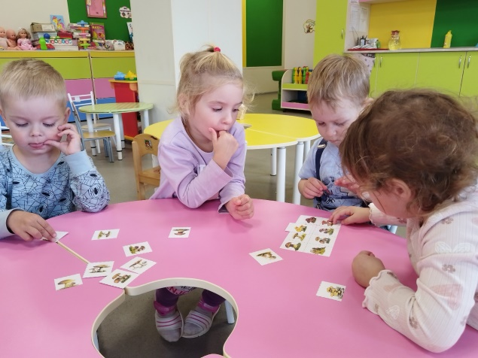

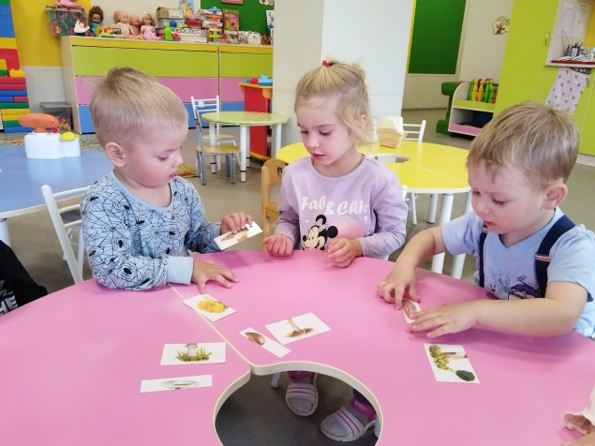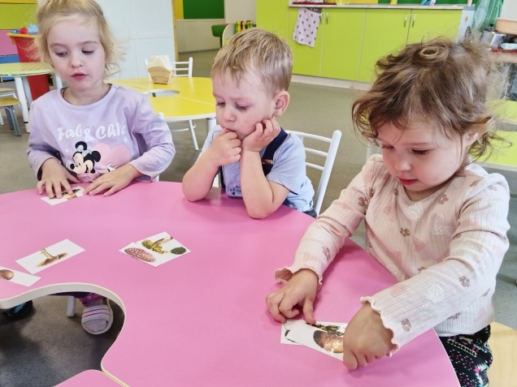

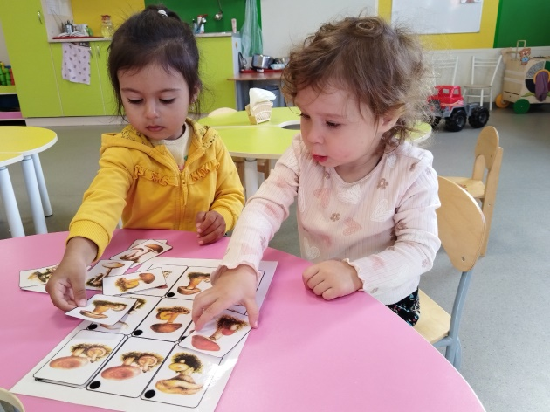

Поделка на выставку «Ёжики на лесной полянке»
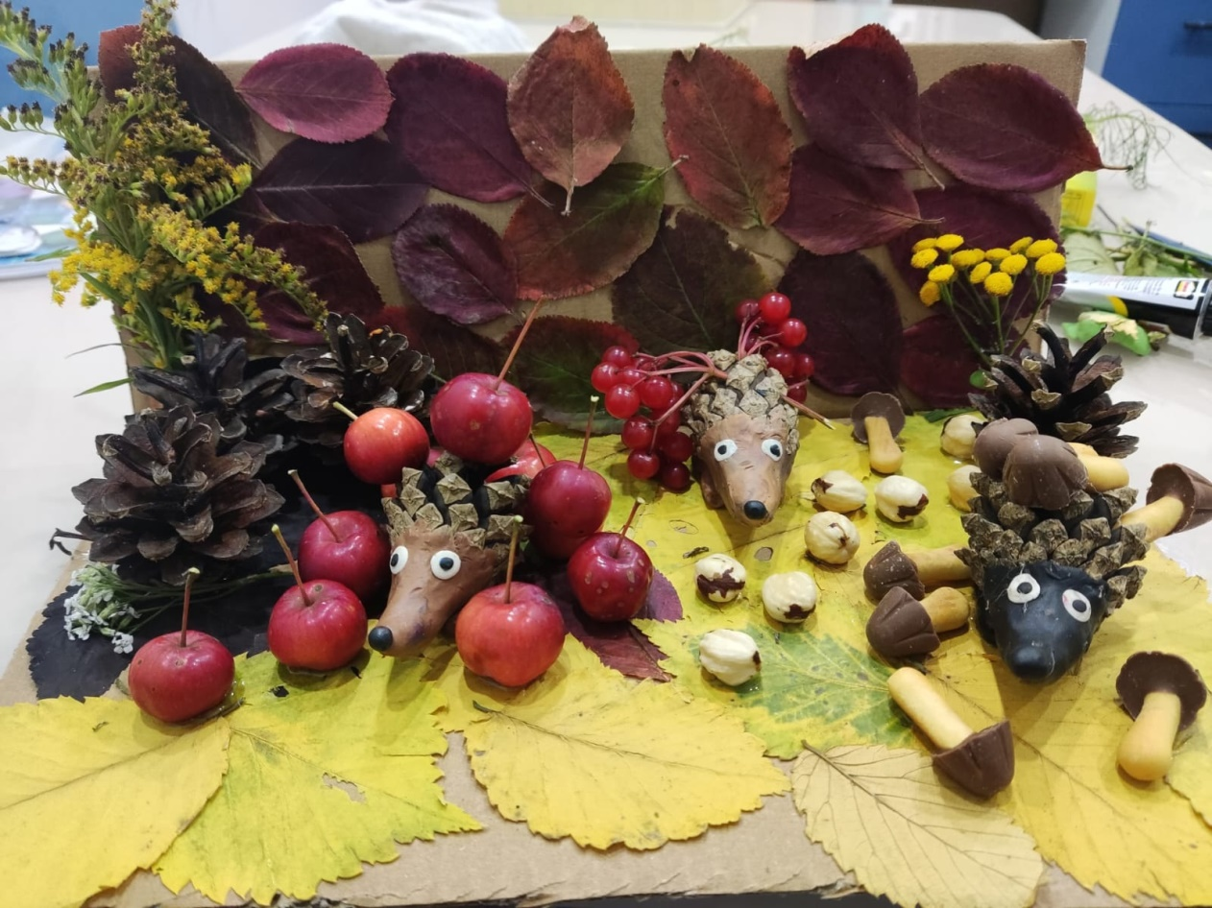

Поделка на выставку «Запасы на зиму»
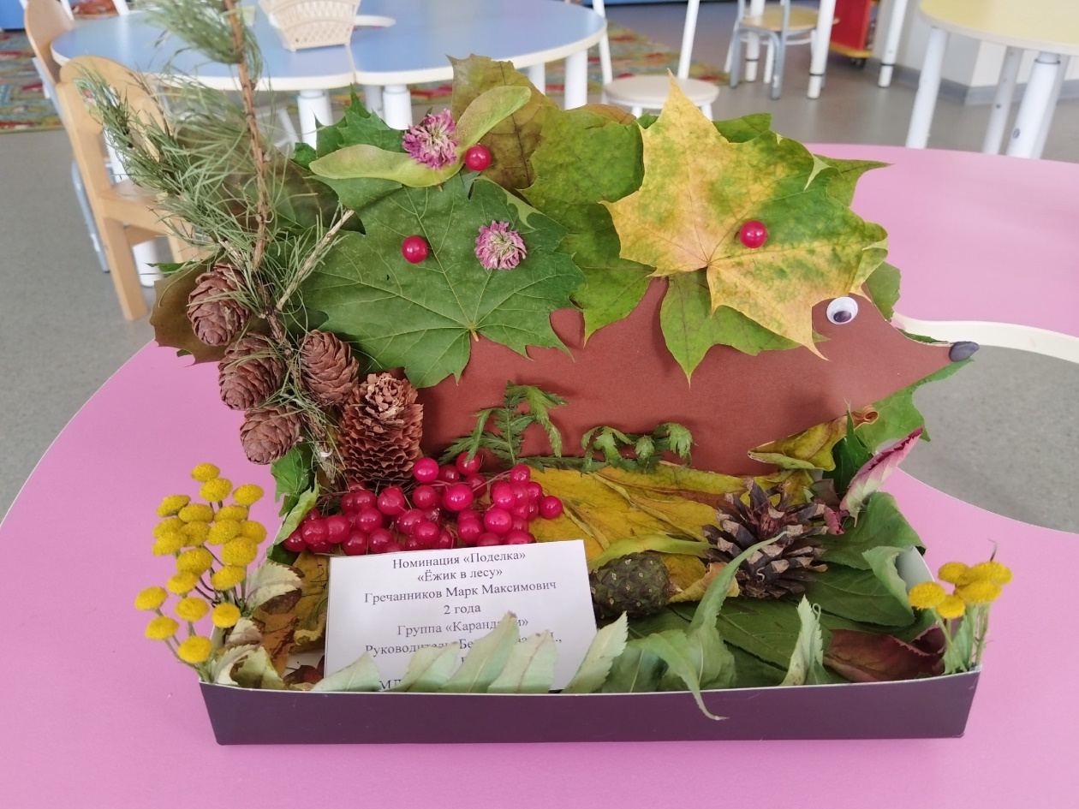
ООД по ХЭР лепка «Грибная полянка»
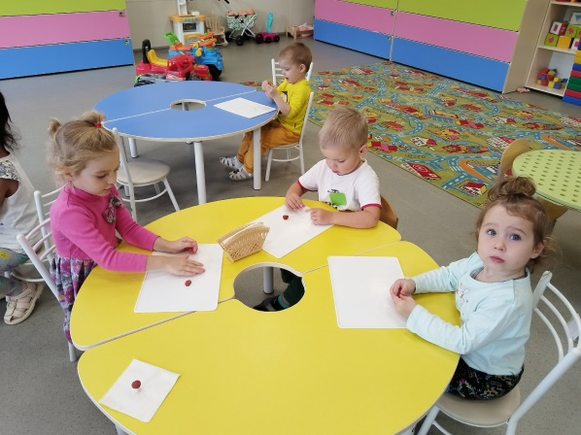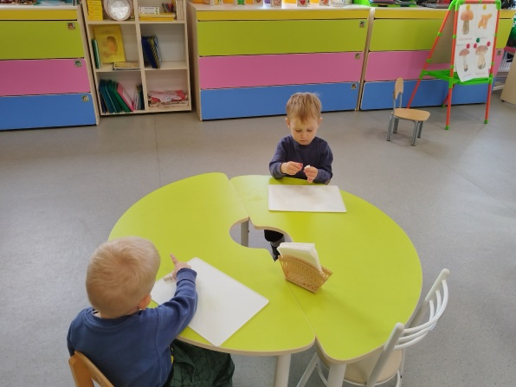

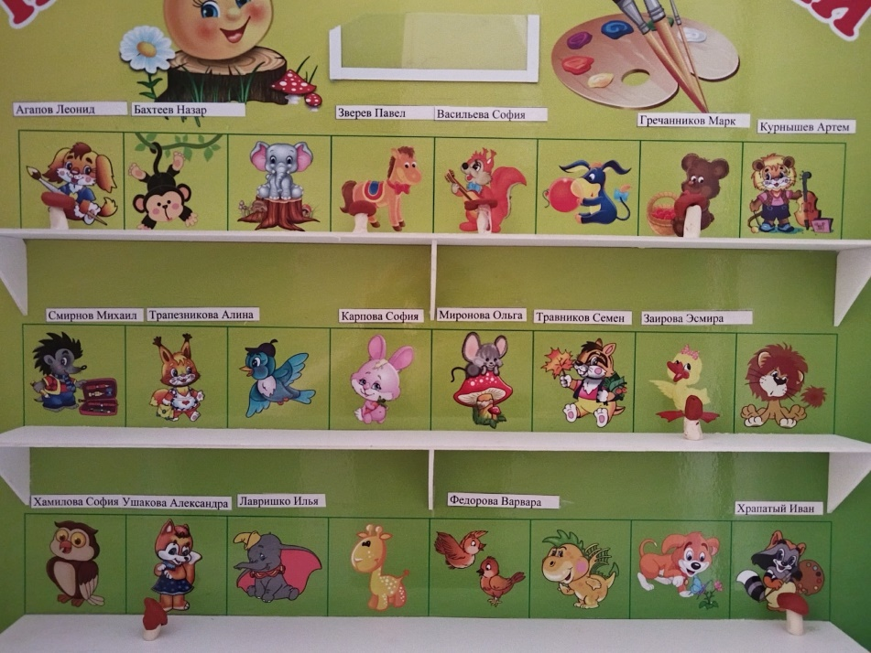

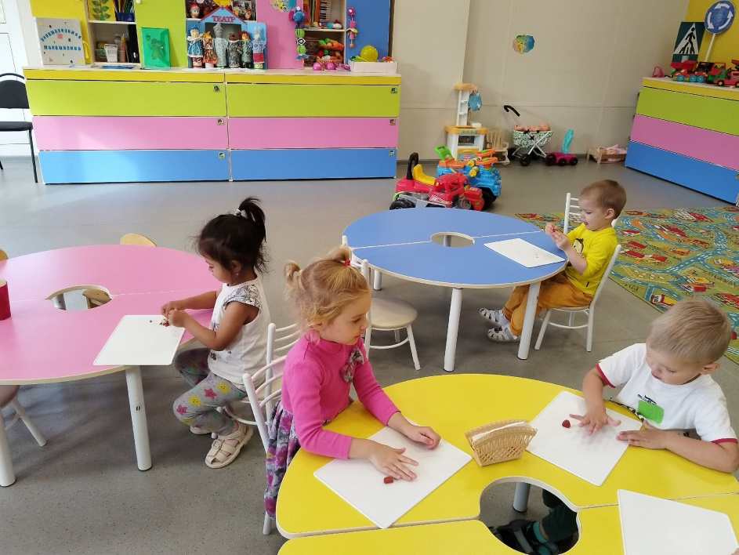
ООД по ХЭР рисование «Грибы-грибочки»
